
МЕДИЦИНСКА МИКРОБИОЛОГИЈА

ИНТЕГРИСАНЕ АКАДЕМСКЕ
СТУДИЈЕ МЕДИЦИНЕ

ДРУГА ГОДИНА СТУДИЈА

школска 2025/2026.

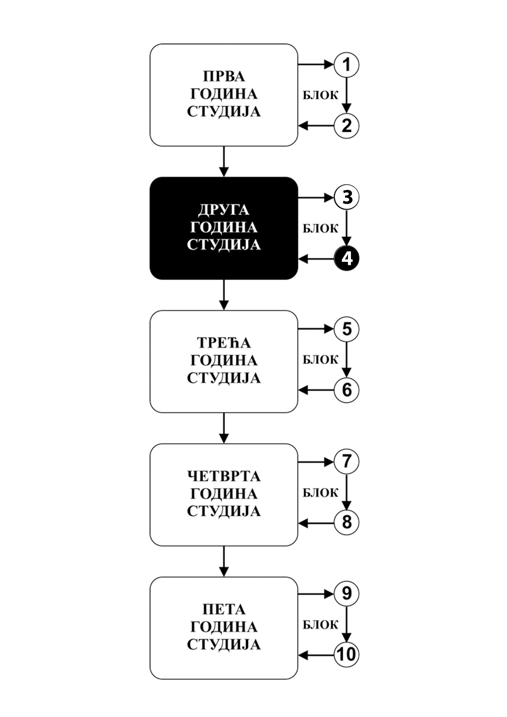

Предмет: МЕДИЦИНСКА МИКРОБИОЛОГИЈА

Предмет се вреднује са 6 ЕСПБ. Недељно има 6 часова активне наставе (3 часa предавања и 3 часа радa у малој групи).

НАСТАВНИЦИ И САРАДНИЦИ:

РБ | Име и презиме | Email адреса | звање
1. | Дејан Баскић | dejan.baskic@gmail.com | Редовни професор
2. | Слађана Павловић | sladjadile@gmail.com | Ванредни професор
3. | Невена Гајовић | gajovicnevena@yahoo.com | Доцент
4. | Сања Матић | sanjad.matic@gmail.com | Доцент
5. | Милица Стојковић | miciii.stojkovic@gmail.com | Сарадник у настави
6. | Тијана Маpковић | tianafeels@gmail.com | Фацилитатор
7. | Ана Тодоровић | ana.todorovic.nani@gmail.com | Фацилитатор

СТРУКТУРА ПРЕДМЕТА:

Mодул | Назив модула | Недеља | Предавања | Рад у малој групи | Наставник-руководилац  модула
1 | Бактериологија | 7 | 3 | 3 | Проф. др Дејан Баскић
2 | Вирусологија | 5 | 3 | 3 | Проф. др Дејан Баскић
3 | Паразитологија и микологија | 3 | 3 | 3 | Проф. др Дејан Баскић
Σ45+45=90

ЛИТЕРАТУРА:

НАЗИВ УЏБЕНИКА | АУТОРИ | ИЗАДАВАЧ | БИБЛИОТЕКА
Медицинска микробиологија | Бранислава Савић, Сања Митровић, Тања Јовановић | Медицински факултет Београд, 2022 | Има
Сва предавања и материјал за рад у малој групи налазе се на сајту Факултета медицинских наука: www.medf.kg.ac.rs

ОЦЕЊИВАЊЕ:

Оцена је еквивалентна броју стечених поена (види табеле). Поени се стичу на два начина:

Предиспитна активност: 30 поена

Испит: 70 поена

Прелазна оцена се формира уколико студент на сваком од дефинисаних елемената (предиспитне активности и испит) оствари више од 50 процената поена одређених за дефинисани елемент.

За активност у току вежби студент остварује укупно 30 поена подељених у 3 модула. Сваке недеље је могуће остварити 2 поенa у току вежби.

За полагање испита неопходно је да студент претходно положи предиспитне активности са више од 50 процената поена.

Испит се састоји од писменог дела који носи 50 поена и усменог испита који носи 20 поена.

Студент може да стекне прелазну оцену из овог предмета и без изласка на усмени испит, уколико положи писмени испит са 36 и више поена (више од 50 процената испита). Услов за полагање усменог дела испита јесте да студент на писменом испиту оствари процењени опсег за максималан број поена.

Завршна оцена се формира на следећи начин:

број освојених поена | оцена
0 - 50 | 5
51 - 60 | 6
61 - 70 | 7
71 - 80 | 8
81 - 90 | 9
91 - 100 | 10

Програм

ПРВИ МОДУЛ: БАКТЕРИОЛОГИЈА

НАСТАВНА ЈЕДИНИЦА 1 (ПРВА НЕДЕЉА): Oсновне карактеристике бактеријске ћелије

Предавања 3 часа | Вежбе 2 часа
Класификација и таксономија микроорганизама. Таксономија и класификација бактерија. Морфологија и грађа бактеријске ћелије. Физиолошки услови за раст и размножавање бактерија. Метаболизам бактеријске ћелије. Генетика бактерија. | Увод у рад у микробиолошкој лабораторији. Безбедност и нивои заштите у микробиолошкој лабораторији. Врсте и руковање узорцима за микробиолошку анализу. Врсте миккроскопа и методе микроскопирања. Хранљиве подлоге које се користе у микробиологији. Бојење по Граму.

НАСТАВНА ЈЕДИНИЦА 2 (ДРУГА НЕДЕЉА): Инфекција, патогеност, вируленција и дијагностика

Предавања 3 часа | Вежбе 2 часа
Хумани микробиом. Еколошке асоцијације. Oпортунистичке и интрахоспиталне инфекције. Патогенеза инфективних болести. Успостављање и ширење инфекције. Оштећење ткива. Трансмисија у новог домаћина. Дијагностика. | Фактори вируленције и бактеријски токсини. Механизми деловања бактеријских токсина.

НАСТАВНА ЈЕДИНИЦА 3 (ТРЕЋА НЕДЕЉА): Превенција и терапија инфективних болести

Предавања 3 часа | Вежбе 2 часа
Активна и пасивна имунизација. Антимикробни лекови. Механизам деловања антимикробних лекова. | Асепса, антисепса, стерилизација, дезинфекција, испитивање резистенције, антибиограм.

НАСТАВНА ЈЕДИНИЦА 4 (ЧЕТВРТА НЕДЕЉА): Узрочници пиогених инфекција. Грам позитивне и грам негативне коке и кокобацили

Предавања 3 часа | Вежбе 2 часа
Staphylococcus, Streptococcus, Enterococcus, Neisseria, Haemophilus, Bordetella, Legionella. | Микробиолошки приступ у дијагностици инфективних болести. Дијагностика и превенција пиогених инфекција

НАСТАВНА ЈЕДИНИЦА 5 (ПЕТА НЕДЕЉА): Узрочници дијареалних синдрома. Ентеробактерије и други грам негативни бацили

Предавања 3 часа | Вежбе 2 часа
Enterobacteriaceae: Escherichia, Klebsiella, Enterobacter, Proteus, Morganella, Providencia. Патогене: Salmonella, Shigella, Yersinia. Други Грам негативни бацили: Pseudomonas, Acinetobacter. Спиралне бактерије: Vibrio, Campilobacter, Helicobacter. | Увод у имунолошки приступ у дијагностици инфективних болести. Дијагностика и превенција бактеријских дијареалних синдрома.

НАСТАВНА ЈЕДИНИЦА 6 (ШЕСТА НЕДЕЉА): Узрочници туберкулозе, лепре и дифтерије. Анаеробне и спорогене бактерије

Предавања 3 часа | Вежбе 2 часа
Mycobacteriaceae: Mycobacterium tuberculosis, Mycobacterium lepraе. Corynebacterium diphteriae. Actinomycetes: Actinomyces, Nocardia, Rhodococcus. Анаеробиаза и анаеробне бактерије. Грам негативни бацили и коке: Bacteroides, Fusobacterium, Prevotella, Porphyromonas, Veillonella. Грам позитивни бацили и коке: Bifidobacterium, Propionibacterium, Peptostreptococcus. Спорогене бактерије. Анаеробни Грам позитивни бацили: Clostridium. Аеробни Грам позитивни бацили: Bacillus. | Дијагностика и превенција инфекција изазваних микобактеријама, анаеробним и спорогеним бактеријама. Бојење по Цил-Нилзену.

НАСТАВНА ЈЕДИНИЦА 7 (СЕДМА НЕДЕЉА): Узрочници зооноза и полно преносивих болести. Спиралне и облигатно интрацелуларне бактерије

Предавања 3 часа | Вежбе 2 часа
Узрочници зооноза. Облигатно интрацелуларне бактерије: Rickettsia, Coxiella, Bartonella,. Спиралне бактерије: Borrelia, Leptospira. Ентеробактерије: Yersinia pestis. Узрочници полно преносивих болести. Спиралне бактерије: Treponema pallidum. Облигатно интрацелуларне бактерије: Chlamydia. Бактерије које немају ћелијски зид: Mycoplasma и Ureaplasma. Остале бактерије: Gardnerella vaginalis, Haemophylus ducreyi. | Имунолошки приступ у дијагностици инфективних болести: ELISA и Western Blot. Дијагностика и превенција бактеријских зооноза и полно преносивих инфекција.

ДРУГИ МОДУЛ: ВИРУСОЛОГИЈА

НАСТАВНА ЈЕДИНИЦА 8 (ОСМА НЕДЕЉА): Општа вирусологија

Предавања 3 часа | Вежбе 2 часа
Таксономија и класификација вируса. Структура вируса. Вирусни геном. Репликација вируса. Генетика вируса. Однос вируса и ћелије домаћина. Туморски вируси. | Антивирусни лекови. Механизам деловања антивирусних лекова. Интерферони.

НАСТАВНА ЈЕДИНИЦА 9 (ДЕВЕТА НЕДЕЉА): Вируси значајни за настанак инфекција централног нервног система и респираторног тракта

Предавања 3 часа | Вежбе 2 часа
Picornaviridae: Enterovirus (Poliovirus, Coxackievirus, Echovirus), Rhinovirus. Orthomyxoviridae: Influenza virus. Paramyxoviridae: Mumps virus, Parainfluenza virus, Respiratory syncytial virus. Coronaviridae: MERS-CoV, SARS-CoV, SARS-CoV-2. | Молекуларно-биолошки приступ у дијагностици инфективних болести. Реакција ланчане полимеризације. Секвенцирање. Дијагностика и превенција ЦНС и респираторних вирусних инфекција.

НАСТАВНА ЈЕДИНИЦА 10 (ДЕСЕТА НЕДЕЉА): Вируси значајни за настанак дијареалног синдрома арбовируси, зоонозе и онкогени вируси

Предавања 3 часа | Вежбе 2 часа
Reoviridae (Rotavirus) и други вируси значајни у настанку дијареалног синдрома: Astroviridae, Caliciviridae (Norwalk virus), Adenoviridae. Вирусне зоонозе и Арбовирусне инфекције. Вирус беснила: Rabies virus. Онкогени вируси: Papilomavirus. Poliomaviridae: Poliomavirus (JCV, BK, SV40). Parvoviridae: Parvovirus B19. | Дијагностика и превенција вирусних дијареалних синдрома, арбовирусних и зоонотских инфекција. Дијагностика HPV инфекције, превенција и значај у настанку карцинома грлића материце.

НАСТАВНА ЈЕДИНИЦА 11 (ЈЕДАНАЕСТА НЕДЕЉА): Херпес вируси и други изазивачи осипних грозница

Предавања 3 часа | Вежбе 2 часа
Herpesviridae. Herpes simplex virus 1 и 2. Varicella-zoster virus. Cytomegalovirus, Epstein-Barr virus. HHV6, HHV7, HHV8. Paramyxoviridae: Morbillivirus. Rubivirus. Конгенитална и постнатална рубела. Poxviridae: Variola virus, Vaccinia virus, | Дијагностика и превенција херпес вирусних инфекција и других изазивача осипних грозница. TORCH.
НАСТАВНА ЈЕДИНИЦА 12 (ДВАНАЕСТА НЕДЕЉА): ВИРУСИ ХЕПАТИТИСА. РЕТРОВИРУСИ И ПРИОНИ

Предавања 3 часа | Вежбе 2 часа
HAV, HEV, HBV, HDV, HCV, HGV. Retroviridae: HIV, HTLV. Приони и вироиди. | Дијагностика и превенција вирусних хепатитиса и ретровирусних инфекција

ТРЕЋИ МОДУЛ: ПАРАЗИТОЛОГИЈА И МИКОЛОГИЈА

НАСТАВНА ЈЕДИНИЦА 13 (ТРИНАЕСТА НЕДЕЉА): ПРОТОЗОЕ

Предавања 3 часа | Вежбе 2 часа
Таксономија и класификација протозоа, хелмината и гљива. Морфологија и физиологија протозоа, хелмината и гљива. Амебе и цилијате: Entamoeba histolytica, Entamoeba coli, Balantidijum coli. Флагелате дигестивног и урогениталног тракта: Giardia lamblia, Trichomonas vaginalis. Флагелате крви и ткива: Leishmania, Tripanosoma. Апикомплексе и микроспоридије: Plasmodium, Toxoplasma gondii, Cryptosporydium. | Антипаразитарни лекови. Механизми деловања антипаразитарних лекова, Дијагностика и превенција инфекција протозоама.

НАСТАВНА ЈЕДИНИЦА 14 (ЧЕТРНАЕСТА НЕДЕЉА): ХЕЛМИНТИ

Предавања 3 часа | Вежбе 2 часа
Цревне и ткивне нематоде: Ascaris lumbricoides, Trichuris trichiura, Enterobius vermicularis, Ancylostoma duodenale, Necator americanus, Strongyloides stercoralis, Trichinela spiralis, Toxocara canis/cati, Wuchereria bancrofti, Brugia malayi/timori, Loa loa, Onchocerca volvulus, Dracunculus medinensis. Цревне и ткивне цестоде: Taenia solium, Taenia saginata, Hymenolepis nana, Diphylobothrium latum, Echinococcus granulosus. Трематоде: Fasciola hepatica, Fasciolopsis buski, Shistosoma | Антипаразитарни лекови. Механизми деловања антипаразитарних лекова, Дијагностика и превенција инфекција/инфестација изазваних хелминтима.

НАСТАВНА ЈЕДИНИЦА 15 (ПЕТНАЕСТА НЕДЕЉА): ГЉИВЕ

Предавања 3 часа | Вежбе 2 часа
Опортунистичке гљиве: кваснице: Candida, Criptococcus, Rhodotorula, Pneumocystis и плесни: Aspergillus, Penicillium, Mucor, Rhizopus, Rhizomucor. Патогене гљиве: дерматофити: Trichophyton, Microsporum, Epidermophyton и бифазне гљиве: Sporothrix schenckii, Histoplasma capsulatum, Blastomyces dermatitidis, Paracoccidioides brasiliensis, Coccidioides immitis. | Антимикотици. Механизми деловања антимикотика. Дијагностика и превенција гљивичних инфекција.

РАСПОРЕД НАСТАВЕ ЗА ПРЕДМЕТ МИКРОБИОЛОГИЈА

недеља | тип | назив методске јединице | наставник
1 | П | Oсновне карактеристике бактеријске ћелије | Дејан Баскић
1 | В | Увод у рад у микробиолошкој лабораторији. Безбедност и нивои заштите у микробиолошкој лабораторији. Врсте и руковање узорцима за микробиолошку анализу. Врсте миккроскопа и методе микроскопирања. Хранљиве подлоге које се користе у микробиологији. Бојење по Граму | Дејан Баскић  Сања Матић  Милица Стојковић  Тијана Марковић  Ана Тодоровић
2 | П | Инфекција, патогеност, вируленција и дијагностика | Дејан Баскић
2 | В | Фактори вируленције и бактеријски токсини. Механизми деловања бактеријских токсина | Дејан Баскић  Сања Матић  Милица Стојковић  Тијана Марковић  Ана Тодоровић
3 | П | Превенција и терапија инфективних болести | Дејан Баскић
3 | В | Асепса, антисепса, стерилизација, дезинфекција, испитивање резистенције, антибиограм | Дејан Баскић  Сања Матић  Милица Стојковић  Тијана Марковић  Ана Тодоровић
4 | П | Узрочници пиогених инфекција. Грам позитивне и грам негативне коке и кокобацили | Дејан Баскић
4 | В | Микробиолошки приступ у дијагностици инфективних болести. Дијагностика и превенција пиогених инфекција | Дејан Баскић  Сања Матић  Милица Стојковић  Тијана Марковић  Ана Тодоровић
5 | П | Узрочници дијареалних синдрома. Ентеробактерије и други грам негативни бацили | Невена Гајовић
5 | В | Увод у имунолошки приступ у дијагностици инфективних болести. Дијагностика и превенција бактеријских дијареалних синдрома. | Невена Гајовић Сања Матић  Милица Стојковић  Тијана Марковић  Ана Тодоровић
6 | П | Узрочници туберкулозе, лепре и дифтерије. Анаеробне и спорогене бактерије | Дејан Баскић
6 | В | Дијагностика и превенција инфекција изазваних микобактеријама, анаеробним и спорогеним бактеријама. Бојење по Цил-Нилзену. | Дејан Баскић  Сања Матић  Милица Стојковић  Тијана Марковић  Ана Тодоровић
7 | П | Узрочници зооноза и полно преносивих болести. Спиралне и облигатно интрацелуларне бактерије | Слађана Павловић
7 | В | Имунолошки приступ у дијагностици инфективних болести: ELISA и Western Blot. Дијагностика и превенција бактеријских зооноза и полно преносивих инфекција. | Слађана Павловић  Сања Матић  Милица Стојковић  Тијана Марковић  Ана Тодоровић
8 | П | Општа вирусологија | Дејан Баскић
8 | В | Антивирусни лекови. Механизам деловања антивирусних лекова. Интерферони. | Дејан Баскић  Сања Матић  Милица Стојковић  Тијана Марковић  Ана Тодоровић
9 | П | Вируси значајни за настанак инфекција централног нервног система и респираторног тракта | Дејан Баскић
9 | В | Молекуларно-биолошки приступ у дијагностици инфективних болести. Реакција ланчане полимеризације. Секвенцирање. Дијагностика и превенција ЦНС и респираторних вирусних инфекција. | Дејан Баскић  Сања Матић  Милица Стојковић  Тијана Марковић  Ана Тодоровић
10 | П | Вируси значајни за настанак дијареалног синдрома, арбовируси, зоонозе и онкогени вируси | Дејан Баскић
10 | В | Дијагностика и превенција вирусних дијареалних синдрома, арбовирусних и зоонотских инфекција. Дијагностика HPV инфекције, превенција и значај у настанку карцинома грлића материце. | Дејан Баскић  Сања Матић  Милица Стојковић  Тијана Марковић  Ана Тодоровић
11 | П | Херпес вируси и други изазивачи осипних грозница | Дејан Баскић
11 | В | Дијагностика и превенција херпес вирусних инфекција и других изазивача осипних грозница. TORCH. | Дејан Баскић  Сања Матић  Милица Стојковић  Тијана Марковић  Ана Тодоровић
12 | П | Вируси хепатитиса. Ретровируси и приони | Дејан Баскић
12 | В | Дијагностика и превенција вирусних хепатитиса и ретровирусних инфекција | Дејан Баскић  Сања Матић  Милица Стојковић  Тијана Марковић  Ана Тодоровић
13 | П | Протозое | Дејан Баскић
13 | В | Антипаразитарни лекови. Механизми деловања антипаразитарних лекова, Дијагностика и превенција инфекција протозоама. | Дејан Баскић  Сања Матић  Милица Стојковић  Тијана Марковић  Ана Тодоровић
14 | П | Хелминти | Невена Гајовић
14 | В | Антипаразитарни лекови. Механизми деловања антипаразитарних лекова, Дијагностика и превенција инфекција/инфестација изазваних хелминтима. | Невена Гајовић Сања Матић  Милица Стојковић  Тијана Марковић  Ана Тодоровић
15 | П | Гљиве | Слађана Павловић
15 | В | Антимикотици. Механизми деловања антимикотика. Дијагностика и превенција гљивичних инфекција. | Слађана Павловић  Сања Матић  Милица Стојковић  Тијана Марковић  Ана Тодоровић

Комисија за полагање усменог испита:

- Дејан Баскић
- Слађана Павловић
- Невена Гајовић

